일상의 디지털 메이트가 전 국민을 찾아간다
SKT, A.(에이닷) iOS 버전 공개
- iOS오픈 베타 버전 22일 선보여… 안드로이드 및 아이폰 등 전 스마트폰 고객 이용 가능
- 에이닷 고객 대상 2주간의 럭키 위크 이벤트… 매일 5천명, 총 7만명에 취향 저격 경품 제공
- 에이닷 공개 후 한 달 간 200만건 이상 고객과 에이닷 간 대화… 성공적으로 안착 중
엠바고: 배포 즉시 사용 가능합니다.

[2022. 6. 22]

SK텔레콤(대표이사 사장 유영상, www.sktelecom.com)이 고객과 함께 키워 나가는성장형 AI서비스인 ‘A. (에이닷)’의 iOS 오픈 베타 버전을 22일 앱스토어에 공개하며 이제 아이폰 고객들도 에이닷 서비스를 이용할 수 있게 됐다.

에이닷 앱을 설치한 아이폰 고객들은 나만의 개성을 반영한 캐릭터를 만들고 꾸밀 수 있으며, AI 캐릭터와의 음성 대화(또는 텍스트)를 통해 자유롭게 대화하고 궁금한 정보를 물어볼 수 있다.

T아이디 로그인을 통해 로그인하고 서비스 연동이 필요한 T월드, T멤버십, TMAP, FLO, wavve 등의 계정 연동 동의를 통해 에이닷 앱 안에서 다양한 서비스를 편리하게 이용할 수 있다는 점 또한 기존 안드로이드 버전과 동일하다.

한시적 프로모션으로 아이폰 고객들에게도 ‘FLO with A.’ 이용권이 제공돼 매월 90곡의 음악을 무료로 이용할 수 있으며, ‘wavve with A. Lite’ 이용권을 통해 방송, 영화, 해외 시리즈 등 선별된 콘텐츠들을 무료로 이용할 수 있다. (※ 기존 서비스 이용권 보유 시 기존 이용권이 우선시 됨)

SKT 자사 고객들에 대한 에이닷 서비스 이용 데이터 무료 제공 혜택 또한 아이폰이용 고객들에게도 출시 프로모션으로 적용된다.

SKT는 안드로이드 및 아이폰 등 전체 스마트폰 고객들이 에이닷 서비스를 이용할 수 있게 된 것을 축하하는 의미로, 7월 4일부터 2주간 요일별 색다른 컨셉(카페 데이, 베이커리 데이, 치팅 데이 등)으로 총 7만명에 다양한 경품을 제공하는 ‘A. 럭키 위크’ 이벤트를 진행한다.

참여방법은 안드로이드 구글플레이/원스토어와 애플 앱스토어에서 에이닷 앱을 다운받고, 에이닷에서 “행운을 부탁해” 라고 말하면 참여가 가능하다. 이벤트와 관련한 자세한 내용은 에이닷 이벤트 게시판을 통해 확인할 수 있다.

5월 16일 안드로이드 버전의 에이닷 오픈 베타 서비스를 공개한 이래 한 달여 간의 이용 실적을 분석한 결과, 고객과 에이닷 간 200만건 이상의 대화가 이루어지고 있는 것으로 나타났다.

에이닷은 하반기 중으로 좋아할 만한 컨텐츠를 알아서 재생해 주는 나만의 TV ‘My TV’와 게임 등 신규 기능을 추가할 예정이다. 이 외에도 영어학습, 사진관리, 컨시어지/Expert 서비스 등 지금보다 많은 서비스들을 에이닷에서 제공하기 위해 3rd party 제휴 등 서비스 영역 확대를 계획하고 있다.

이현아 SKT A. 추진단 1st Team담당은 “에이닷은 일상의 디지털 메이트로서 고객분들께 편리하고 즐거운 모바일 생활을 도울 수 있도록 계획한 서비스”라며, “이제 안드로이드와 아이폰 전체 스마트폰 이용 고객들이 이용할 수 있게 된 만큼 고객들의 더 많은 관심과 참여를 통해 더욱 가치 있는 서비스로 발전시켜 나가겠다”고 밝혔다.

※ 사진설명
SK텔레콤은 ‘일상의 디지털 메이트, A.(에이닷)’의 iOS 오픈 베타 버전을 6월 22일부터 앱스토어에 공개했다. 이와 함께 안드로이드 및 아이폰 등 전체 스마트폰 고객의 에이닷 서비스 오픈을 축하하기 위한 ‘A. 럭키 위크’ 이벤트를 7월 4일부터 2주간 진행하며, 매일 5천명, 총 7만명에 취향 저격 경품을 제공한다.

[ A. 럭키 위크 이벤트 페이지 ]

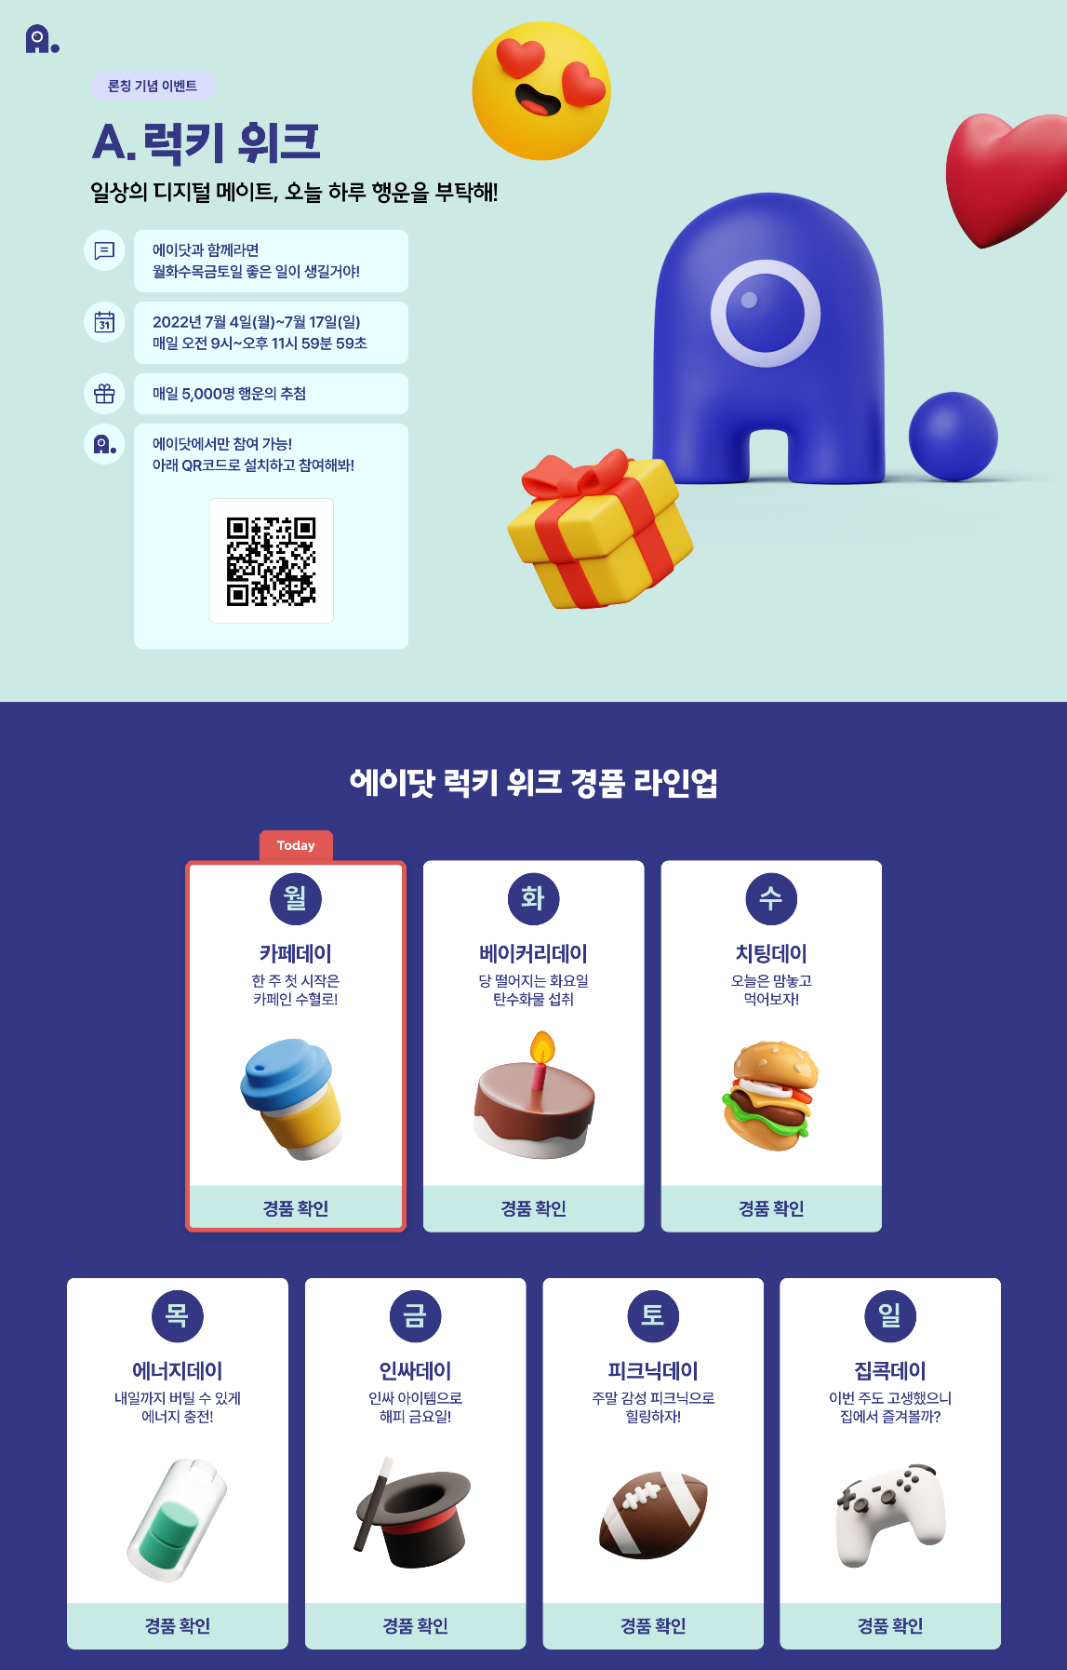

▶ 관련문의: SKT PR1담당 혁신PR팀 김재익(02-6100-6714)

<끝>

